Infoblad MOL®LIK, katalytische waterbehandeling – biocide vrij en milieuvriendelijk.
MOL®LIK is een bewezen techniek voor het reduceren van biofilm-vorming en corrosie, zonder gebruik van oxiderende chemicaliën of andere verbruiksproducten. De toegepaste ‘solid state’ catalyst is een 20-50nm dik mineraal laagje (foil of Nanostructured Oxide Alloy). Deze NOA’s bestaan uit een verbinding van nikkel, chroom en ijzer die zijn gestructureerd met afwisselend ionen met teveel en te weinig electronen (electron-rich / electron deficient). Hieruit volgt een hydrolyse* reaktie die COD (chemical Oxigen Demand) TOC (Total Organic Carbon) reduceren.
(*splitsing van een chemische verbinding onder opname van water. Er ontstaan dan twee nieuwe moleculen, namelijk de twee gesplitste moleculen waaruit de verbinding bestond, met opname van één molecuul water.)

De catalysator kan, afhankelijk van de toepassing, werken in combinatie met daglicht LED’s (2,5-3W verbruik) om de efficientie te verhogen. De vrije micro-organismen (zoals bacteriën en schimmels) worden aangetrokken door de catalist (H+ en OH- werking) en fragmenteren tot biotensiden (= afsterven en loskomen van de biofilm).

Het principe rust op het versneld in balans brengen van het chemisch en thermodynamisch evenwicht tussen:
MOLECULAIR WATER
Met goede oplosbaarheid, houdt verontreinigingen in oplossing en heeft een betere natuurlijke verdamping en warmteoverdracht.
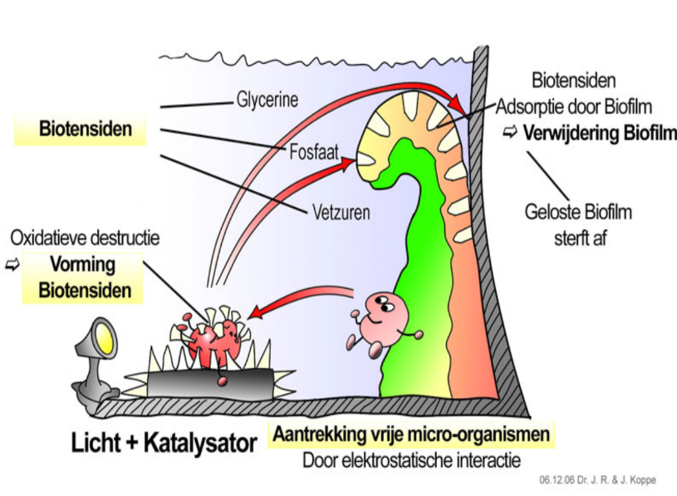
Voordelen:
BULK WATER (onbehandeld)
Met slecht oplossend of hydraterend vermogen
Is biofilm vormend en neigt naar afzetting

- Reduceren chemicaliën-en energieverbruik.
- Minder afzettingen:
  - reductie van CIP en reinigings cycli (backwash en manueel)
  - betere warmteoverdracht
- Verhoging flux door filters en membranen (in bvb RO installaties)
- Verhoging levensduur installaties.
- Reduceren microbiologie.
- Geschikt en bewezen voor legionellabeheersing.
- Makkelijke installatie in tanks of parallel op bestaande leiding.
- Er worden geen schadelijke bijproducten gecreëerd.
Onderhoud:
Is afhankelijk van het proces en waterkwaliteit, gemiddeld is 2 wekelijkse visuele inspectie voldoende.
Reinigen van de katalysator: ongeveer 4x per jaar, gewoon afspoelen en zacht afborstelen (niet met hogedruk!)
De catalysator module zelf gaat ongeveer 10 jaar mee.
Vermijdt het gebruik van: - Ethylenediaminetetraacetic acid (EDTA) of Ethyleendiaminetetra-azijnzuur
- Hoge concentratie Silicaten (anionen bestaande uit silicium en zuurstof)

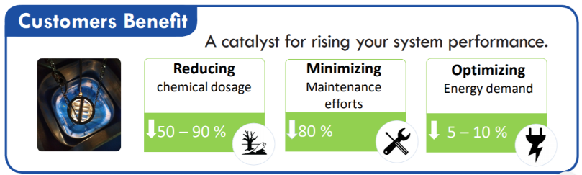
Enige studies en referenties :
http://maritech.org/catalytic-water-treatment/

